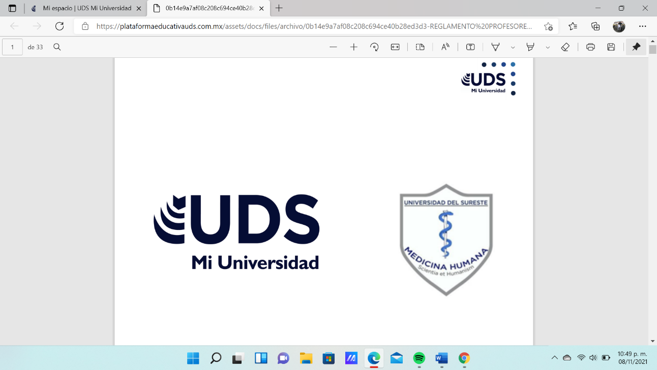UNIVERSIDAD DEL SURESTE

CAMPUS SAN CRISTOBAL DE LAS CASAS

MATERIA: MICROANATOMIA

PROFESOR: DR SAMUEL ESUA FONSECA FIERRO

NOMBRE DEL ALUMNO: CLARA ELISA ENCINO VAZQUEZ

FECHA: 19 DE NOVIEMBRE DEL 2021

PRACTICA

CELULAS SANGUINEAS

OBJETIVO: Realizar la revisión de la literatura con respecto al tejido sanguíneo, observar mediante microscopio los tipos de células sanguíneas y conocer su morfología, realizar por parte del alumno la extracción sanguínea.

MATERIAL:

1. Microscopio
2. Porta objetos
3. Jeringas
4. Agujas
5. Tubos de recolección de sangre
6. Agua destilada
7. Colorantes
8. Aceite de olivo (5 mililitros)
9. Goteros
10. Liga de extracción sanguínea
11. Bata
12. 5 abatelenguas

PROCEDIMIENTO:

1. El alumno debe investigar cual es el proceso de extracción sanguínea (Flebotomía)
2. Realizar tinción de Wrigth
3. Observar microscopio
4. Toma de evidencia

ANOTAR PROCEDIMIENTOS

1. FLEBOTOMIA

* Localizar vena
* Asepsia
* Colocamos ligadura
* Verificamos que los procesos anteriores sean correctos
* Notificamos al paciente sobre el momento de inserción de la aguja
* Inserción de aguja
* Extracción de la sangre

1. ¿CÓMO SE REALIZA LA TINCIÓN DE WRIGTH?

FROTIS

Se extraen 5 micro litros de sangre de los tubos de muestra lo cual equivale más o menos a una pequeña gota de sangre.

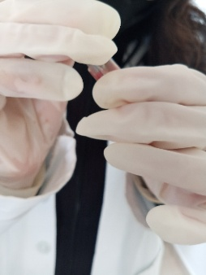

Se coloca la muestra en el portaobjetos en alrededor de 2 cm después del borde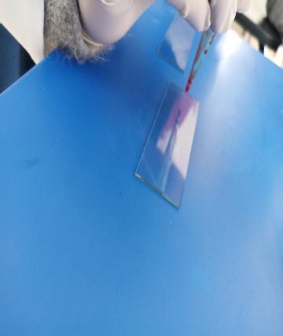

Luego se coloca la porta por delante, se jala levente asi los 2 cm del borde, se sube y baja sin dejar de hacer presión y contacto con ambos portaobjetos y después de un solo movimiento se recorre (jala) la muestra de un solo movimiento dejando la muestra expandida sobre la porta

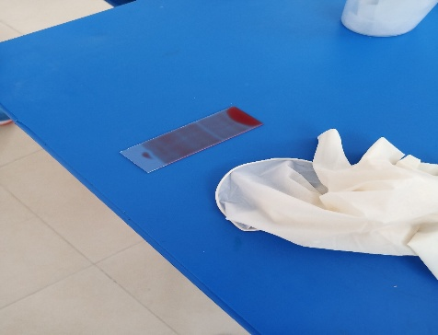

TINCIÓN DE WRIGTH

Se coloca el frotis en la fuente de tinción 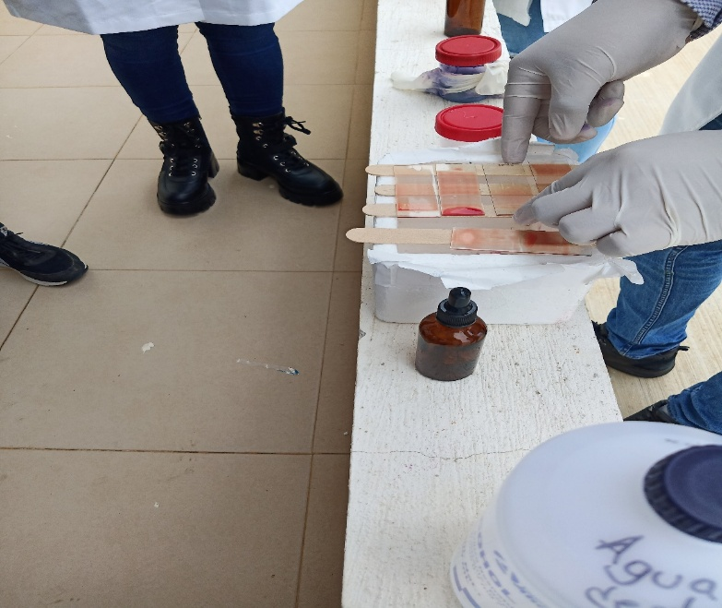

Agregar colorante de wrigth por 5 minutos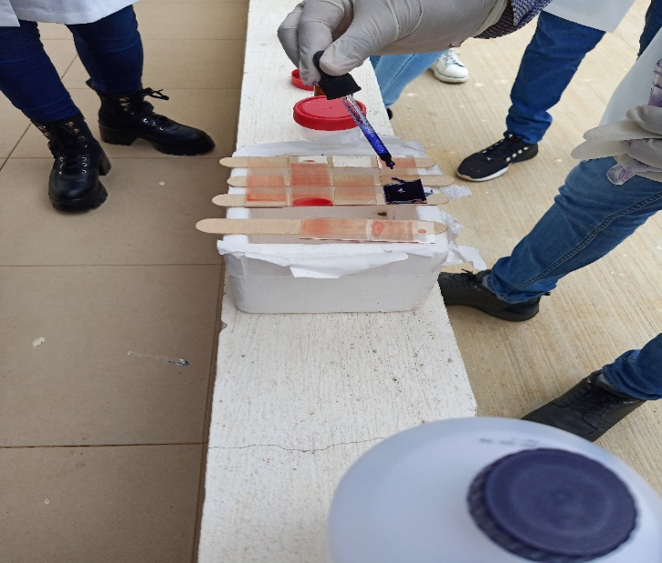

Colocar- agregar buffer por 5 minutos

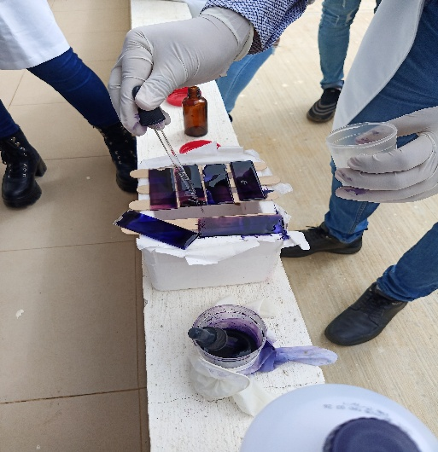

Homogenizar secar la muestra

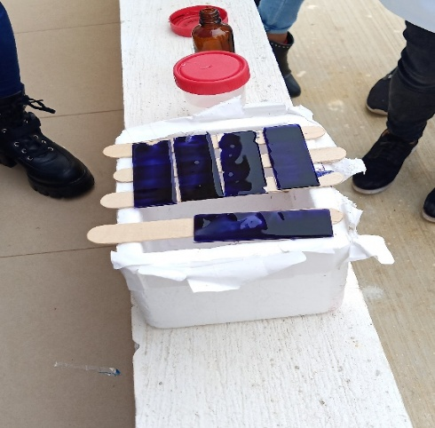

Enjuagar el frotis con abundante agua destilada

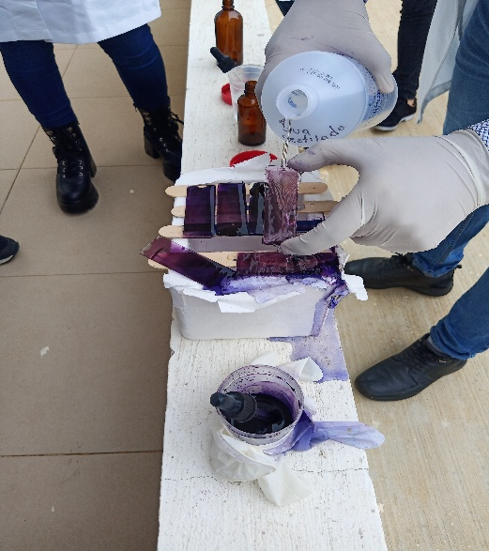

Secar

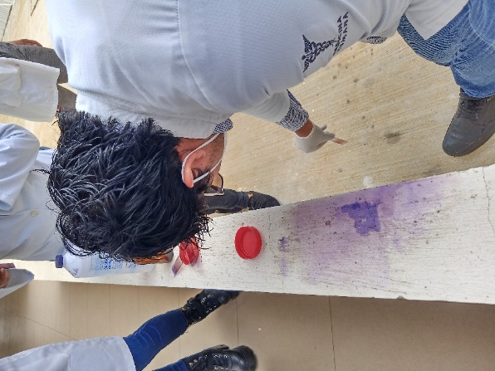

1. ¿QUE CELULAS OBSERVÓ AL MISCROSCOPIO?

Neutrófilos, basófilos, eritrocitos y linfocitos

1. DIBUJE LO QUE VIO O ADJUNTE FOTOGRAFIAS

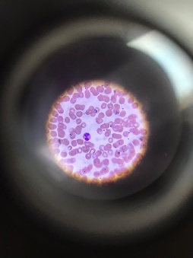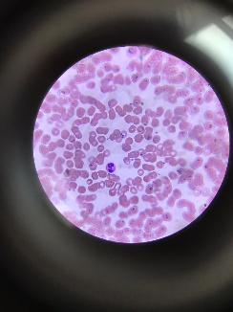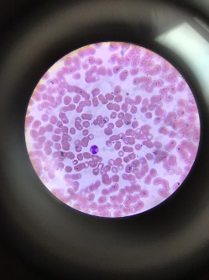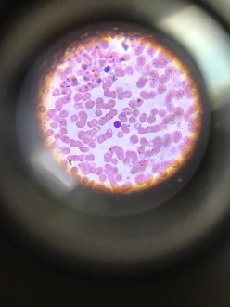

1. REALICE UNA CONCLUSIÓN

Se hizo el proceso de flebotomía con los pasos indicados, después se hizo el frotis el cual tuvo cierta variación en el aspecto de técnicas para realizarla, asi mismo se procedió a realizar la tinción de wrigth con los estándares de tiempo indicado y como proceso final de la práctica se observó e identifico detenidamente los diferentes tipos de celulas sanguíneas que el cuerpo contiene específicamente las de la sangre.

Fue una práctica muy interesante, ya que muchos de nosotros realizábamos y presenciábamos por primera ocasión diversos procesos.